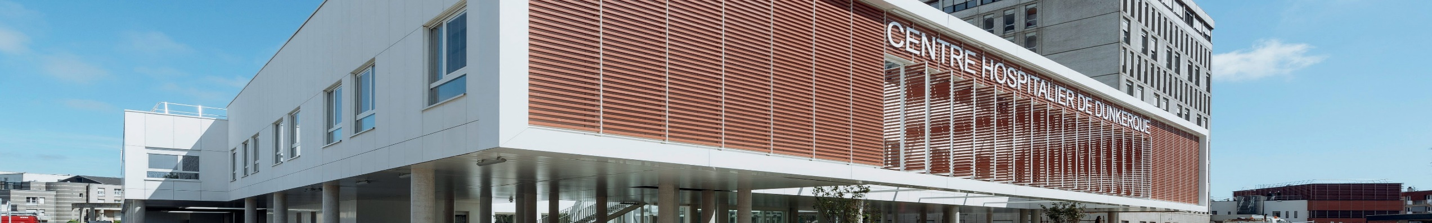

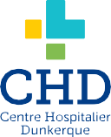

Centre Hospitalier de Dunkerque
Offre d’emploi

La maternité Angèle Barbion recrute une sage-femme afin d’étoffer l’équipe !
©Jonathan ALEXANDRE
UN CADRE DE VIE AGRÉABLE À DUNKERQUE

Son carnaval

LA MATERNITÉ ANGELE BARBION
Maternité 2A à dimension humaine, disposant d’un plateau technique moderne et récent, réalisant 1600 naissances (2021)

Bonne dynamique en équipe pluridisciplinaire, bien intégrée dans le réseau Ville-Hôpital. Maternité et Néonatalogie labellisées IHAB.

Secteur naissances :
Espace physiologique composé de 4 salles de naissances, deux salles de pré-travail, salle de césarienne et SSPI dédiée à l’obstétrique. Gardes médicales sur place.

Secteur hébergement :
Composé de 22 chambres et 23 lits dont chambres modulables selon activité.
12 lits de néonatalogie

Secteur de consultations externes :
Composé de 9 bureaux, deux salles d’échographies et des locaux dédiées au soutien à la parentalité. Nombreuses activités. Deux bureaux de consultations d’Urgences de gynécologie obstétrique.
Secteur d’orthogénie et centre de planification

SAGE-FEMME

Missions :
Poste polyvalent en secteurs naissance et hébergement.

Profil :
DE de sage-femme
Temps complet
Être inscrit au conseil de l’ordre

Contrat :
CDD / CDI / Mutation selon expériences et statut

Site internet de la maternité :
https://www.ch-dunkerque.fr/maternite/

Home Tour :
https://youtu.be/twOSu6fGQaA

Fiche de poste sur demande :
marina.deschodt@ch-dunkerque.fr
emmanuelle.joyez@ch-dunkerque.fr

L’HÔPITAL DE DUNKERQUE UN ÉTABLISSEMENT
DE RÉFÉRENCE SUR LE TERRITOIRE
Une communauté urbaine de 200 000 habitants et un bassin de population avec le GHT de 400 000 habitants
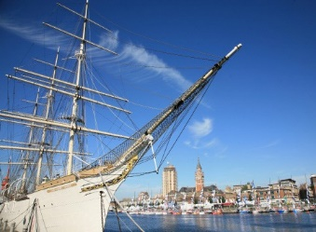
Un lien étroit avec le CHU de Lille dans les échanges médicaux (55 minutes de Lille en voiture et 30 minutes en TGV)
Son port
Une capacité de 802 lits, dont 368 de médecine, 125 de chirurgie, 36 de gynécologie obstétrique, 10 places de SSR en hôpital de jour cardiologie et 232 places à l’EHPAD
Un Centre Hospitalier certifié de niveau A par la HAS et des comptes certifiés sans réserves
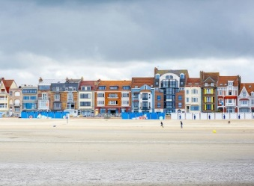
Une activité significative avec une file active de 26 000 patients pour 59 000 séjours en hospitalisation, dont 33 000 en ambulatoire, presque 1500 naissances par an et 63 000 passages aux urgences
Sa digue de mer
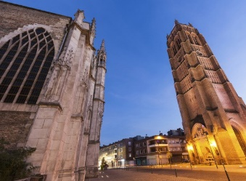
Une unité de recherche clinique / Un service de réanimation / Un service de néonatalogie de niveau IIA / Deux équipes SMUR / ...
Son centre-ville

Contact : Emmanuelle JOYEZ – Sage-Femme Coordonnateur en Maïeutique

Mél : emmanuelle.joyez@ch-dunkerque.fr

Centre Hospitalier de Dunkerque
130 Avenue Louis Herbeaux
CS 76 367 - 59385 Dunkerque Cedex 1

www.ch-dunkerque.fr

